- 实验报告如有雷同，雷同各方当次实验成绩均以0分计。
警示
- 当次小组成员成绩只计学号、姓名登录在下表中的。
- 在规定时间内未上交实验报告的，不得以其他方式补交，当次成绩按0分计。
- 实验报告文件以PDF格式提交。
院系 |  |  | 班 级 |  |  |  | 组长
学号
学生
实验分工

【实验题目】综合组网实验
【实验目的】
- 熟练掌握并运用以前学习过的内容。
- 掌握复杂网络的建造方法。
【注意事项】
- 一开始要重启电脑和路由器交换机(通过reload命令或一键清命令)
- 注意参与ping的主机要禁用校园网网卡或去掉校园网网卡网关
- 注意关闭Windows防火墙
- 如果连不上路由器交换机，要查看前面的console线是否接好
【实验提示】
- 往RIPv2或OSPF注入默认路由
(config-router)# default-information originate
其余相关命令可查看教材或以前的实验。
【实验内容】
按照下面的拓扑图连接好线路。（提示：①Internet到R2的链路，指将某台PC连接校园网的网线接到R2的以太网接口上；②图中只给出VLAN10和VLAN20的网段，未标明的需自己设定；③交换机之间先接一条线，完成第一步之后再接另一条线）
（1）在S1和S2两台交换机上配置好VLAN和RSTP。通过配置优先权使得S2成为根网桥。
（2）配置好各接口的IP，为每台PC配置IP和网关，在S2上配置虚接口，要求最后PC2可以ping通PC3。
（3）在路由器和三层交换机上配置动态路由协议（RIPv2或OSPF），要求最后所有PC都可以互通。
（4）为R2的以太网接口配置172.16.x.x/16的IP（注意不要和已存在的校园网IP冲突，尤其是不要配置172.16.x.1的IP）。在R2上注入默认路由，并配置NAT，要求最后每台PC都可以访问外网（R2要配默认路由：ip route 0.0.0.0 0.0.0.0 172.16.0.1。NAT配置可参考教材9.2和9.3）。
（5）在R2上配置ACL，使得PC1在上班时间9:00-18:00可以访问内网但不可访问外网，其余时间可以同时访问内网和外网。

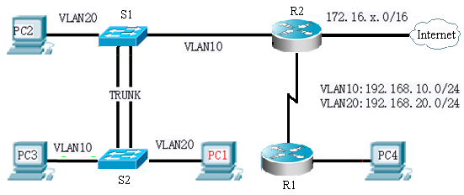
【实验要求】
重要信息需给出截图， 注意实验步骤的前后对比。
【实验记录】
按下列要求做好每一步的记录。
（1）在S2上执行show spanning-tree summary并截图。
（2）PC2 ping通PC3的截图。
（3）PC1 ping 其他PC的截图，S2、R1、R2的路由表。
（4）用PC1 ping 172.18.178.1并截图。
（5）将路由器的时间设为上班时间，然后用PC1 分别ping PC2 和 172.18.178.1 并截图。

本次实验完成后，请根据组员在实验中的贡献，请实事求是，自评在实验中应得的分数。（按百分制）
学号 | 学生 | 自评分

【交实验报告】
上传实验报告：ftp://172.18.178.1/ 截止日期（不迟于）：当堂
上传包括两个文件：
（1）小组实验报告。上传文件名格式：小组号_ 综合实验.pdf （由组长负责上传）
例如: 文件名“10_ 综合实验.pdf”表示第10组的Ftp综合实验报告
（2）小组成员实验体会。每个同学单独交一份只填写了实验体会的实验报告。只需填写自己的学号和姓名。
文件名格式：小组号_学号_姓名_ 综合实验.pdf （由组员自行上传）

